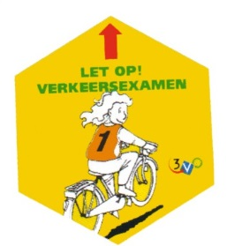
Informatie
praktisch verkeersexamen
2017

Oss, februari 2017

Geachte ouders/verzorgers

In april 2017 (week 15 & 16) is het zover: uw kind gaat mee doen aan het praktisch verkeersexamen. Wij willen u graag van tevoren zoveel mogelijk informatie geven, zodat uw kind zich niet alleen op school, maar vooral ook samen met u thuis goed kan voorbereiden.

Het ‘informatiepakket’ dat u hierbij ontvangt bevat:

- de route (zodat u kunt gaan oefenen)
- de beoordelingscriteria (er wordt gewerkt met minpunten, dit systeem wordt landelijk zo gehanteerd!)
- de eisen die aan de fiets gesteld worden (voordat uw kind mag meedoen aan het examen wordt de fiets gecontroleerd!)

Wij willen u erop attent maken dat de examenroute best lastig is, vooral voor kinderen die nog niet veel zelfstandig fietsen.

Voor ieder kind is het zeker van belang de route een paar keer te oefenen!

Lees de informatie rustig door. Heeft u vragen; dan kunt u altijd bij de leerkracht van uw kind terecht.
Op de dag van het examen fietsen de kinderen met de eigen groep naar de brandweerkazerne in Oss. Iedere groep wordt begeleid door minimaal 2 ouders en de leerkracht. Hoe u kunt aanmelden voor ouderbegeleiding krijgt u van de leerkracht te horen.

Wij wensen uw kind veel succes!

Theo Smits
projectleiding verkeersexamens, VVN afd. Maasland (regio Oss)

Het praktisch verkeersexamen

De doelstelling van het verkeersexamen is dat een kind leert;
het verkeer en verkeersomstandigheden, te beoordelen op ‘wat is veilig’ en ‘wat niet’.
‘Voorrang hebben’ bestaat niet, ‘voorrang verlenen’ is daarentegen een plicht.
Kortom: geef je verstand altijd voorrang!!

Het fietsexamen wordt afgenomen op een route over enkele van de drukst bereden straten van Oss. Er wordt weleens gezegd dat het een eenvoudige route is, namelijk de brandweerkazerne rechtsaf verlaten, 4x linksaf en weer rechtsaf het terrein van de brandweerkazerne oprijden. Zo simpel is het dus niet! Elk jaar worden wij erop gewezen dat de leerlingen bepaalde kruispunten als erg moeilijk ervaren.

VVN afd. Maasland (regio Oss) adviseert u daarom dringend met uw kind de route door te nemen en te oefenen. Dit is echt geen overbodige luxe!
Bovendien geven we het advies om de route niet als race te rijden (buiten adem terugkomen hoeft echt niet!) en om, tijdens het examen, niet te dicht op de voorganger te rijden.

Tijdens het examen wordt de leerling op een aantal punten beoordeeld. Achter elk meetpunt staan punten vermeld die in mindering worden gebracht als het onderdeel als onvoldoende wordt beoordeeld. In totaal mag een deelnemer maximaal 4 minpunten scoren. Vijf minpunten betekent herexamen.

Succes met oefenen!

Namens VVN-Maasland (regio Oss),

Theo Smits
projectleiding verkeersexamens VVN-Maasland (regio Oss)
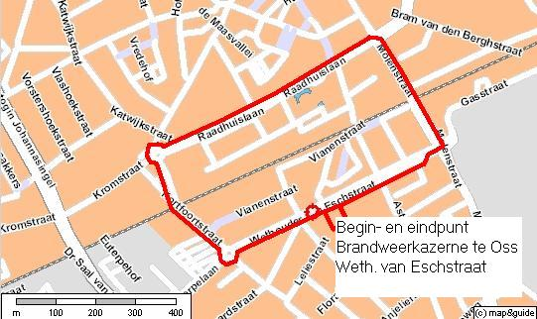

Beschrijving van de route

Brandweerkazerne verlaten en dan rechtsaf
- De brandweerkazerne is een uitrit. Dit betekent dat iedereen voorrang krijgt (ook fietsers op het fietspad).
- Verlaat het terrein van de brandweerkazerne door direct rechtsaf te gaan. Rijd het fietspad op en niet de rijbaan! Automobilisten verwachten daar geen fietsers op de rijbaan, er wordt daar soms zeer hard gereden.

Nadering kruispunt Wethouder van Eschstraat / Molenstraat: sla daar linksaf (zie bijlage tekening nieuwe situatie)

1e verkeerslicht (zie bijlage foto 1)

- Steek de Molenstraat over via het fietspad.
- Stop voor het rode verkeerslicht of rijd door met groen licht [-5]
- Zorg er voor, wanneer je met meerdere fietsers tegelijk moet wachten bij het rode verkeerslicht, dat je het doorgaande verkeer op het fietspad van de Molenstraat niet hindert [-2]

2e verkeerslicht (zie bijlage foto 2)
- Stop voor het rode verkeerslicht of rijd door met groen licht [-5]
- Zorg dat je, wanneer het druk is, bij rood licht het doorgaande verkeer op de Molenstraat niet hindert. (dus niet met je fiets op de rijbaan blijven staan) [-4]
- Bij groen licht je route vervolgen:
Na de middenberm ga je links voor het trottoir langs richting spoorwegovergang[-2]
(zie bijlage foto 3)
Je hoeft dus niet bij het 3e verkeerslicht te gaan staan! (zie tekening)

Indien je toch bij het 3e verkeerslicht gaat staan geldt hier natuurlijk ook dat je moet wachten voor rood licht. [-5]

Nadering spoorwegovergang op de Molenstraat / Spoorlaan: rechtdoor
- Ga op de fietsstrook rijden [-2].
- Let op het verkeerslicht dat vlak vóór de spoorwegovergang staat. [-5].
- De spoorwegovergang kent ook rode lampen [-5].
  - Wacht altijd totdat het rode licht gedoofd is. Er kan nog een trein aankomen. Helaas gebeuren er (ook in Oss en omstreken!) nog steeds regelmatig ongelukken (óók dodelijke!) met scholieren die niet willen wachten voor een spoorwegovergang.

Nadering kruising Molenstraat – Raadhuislaan: linksaf
- Dit kruispunt heeft 2 voorsorteervakken voor auto's met daarin 1 voorsorteervak voor fietsers. Geef tijdig, goed en duidelijk richting aan naar links, om goed te kunnen voorsorteren [-2].
- Blijf op de rode fietsstrook rijden. Je sorteert daarmee automatisch voor om naar links te gaan. Controleer altijd het verkeer dat je van achteren nadert (dat kan soms heel veel zijn). Verleen voorrang (vrije doorgang) aan het verkeer dat rechtdoor gaat, vooral als het stoplicht op groen staat! [-4].
- Ga, bij rood licht, in het voorsorteervak vóór de auto's staan om linksaf te slaan.
(Dit ‘opstelvak’ heet OFOS: Opgeblazen FietsOpstelStrook)
  - Let op, als je rechts blijft staan moet je de auto's die rechtdoor willen, voor laten gaan!
- Stop voor het rode licht [-5].

Nadering kruising Raadhuislaan en Lievekamplaan: rechtdoor
- Pas de voorrangsregels goed toe.
- Voorbij het kruispunt, na het politiebureau en het hotel, is de uitrit van het politiebureau.
  - Als er plotseling een politieauto met sirene en zwaailicht aan komt: stop dan (!) op je eigen fietsstrook. Wijk dus nooit (!) naar links uit. Je rijdt dan plotseling de rijbaan op en dat verwachten automobilisten die je van achteren naderen niet.

Nadering verkeersplein Raadhuislaan / Kortfoortstraat, ¾ rond (linksaf)
- Pas de voorrangsregels goed toe. [-4].
- Rijd op de fietsstrook [-2].
- Geef bij het verlaten van het plein duidelijk richting aan (rechterhand) [-2]
- Rijd op het fietspad en niet op de rijbaan [-2]

Nadering spoorwegovergang Kortfoortstraat: rechtdoor
- Denk aan de regels bij spoorwegovergangen.

Nadering verkeersplein Kortfoortstraat / Weth. van Eschstraat, ¾ rond (linksaf)
- Pas de voorrangsregels goed toe [-4].
- Rijd goed op de fietsstrook [-2].
- Geef bij het verlaten van het plein duidelijk richting aan (rechterhand) [-2].
- Rijd op het fietspad en niet op de rijbaan [-2].

Terug naar de brandweerkazerne
- Steek de verschillende fietspaden en straten rechtdoor over.
- Ga bij de brandweerkazerne rechtsaf het terrein op.

Een VEILIGE FIETS!

Op deze pagina vindt u de eisen die aan de fietsen worden gesteld alvorens de kinderen mogen deelnemen aan het examen!

De fiets van uw kind wordt vooraf aan het examen gecontroleerd.

Met een afgekeurde fiets mag uw kind niet deelnemen aan het examen. Zorg er dus voor dat de fiets van uw kind in orde is!

Een goed werkende en duidelijk hoorbare bel.
Zadel op juiste hoogte afgesteld en vast.
Stuur op juiste hoogte afgesteld en vast.

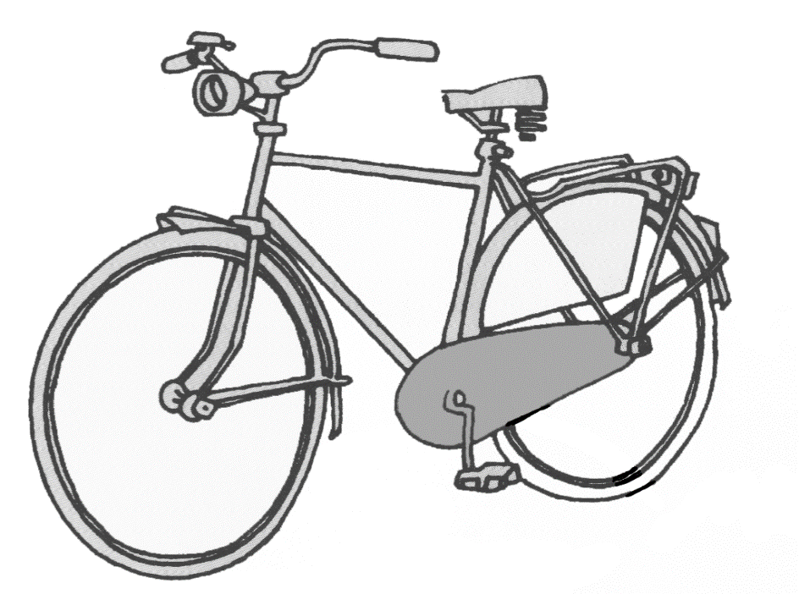
Een hele reflector (rood).

Niet verplicht:
Verlichting.
Maar… zorg dat je gezien wordt!
Niet verplicht:
Verlichting: Maar… zorg dat je gezien wordt!

Goed werkende rem(men).

Reflectoren in beide pendalen (4x).

Zijreflectoren in banden of wielen.

Bijlage :
Informatie Verkeersexamen 2017
Tekening:
rijroute kruising weth.v. Eschstr./Molenstr.

Foto 1
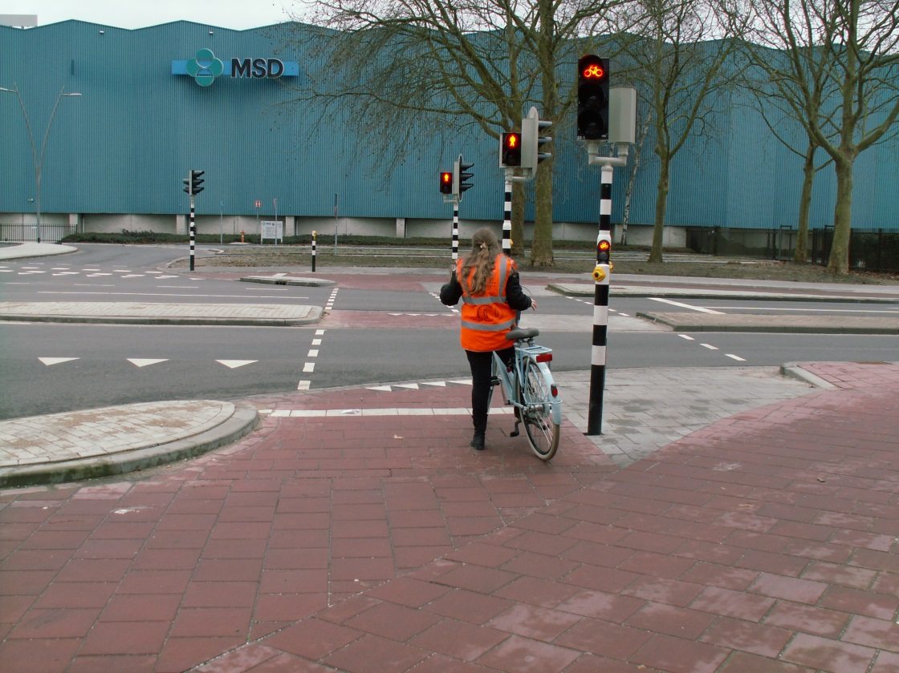
Foto 2
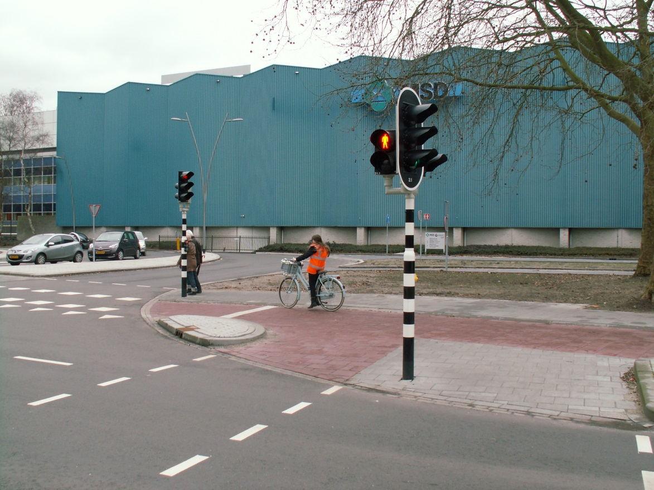

Foto 3
